ПАМЯТКА
«Пожар в доме»

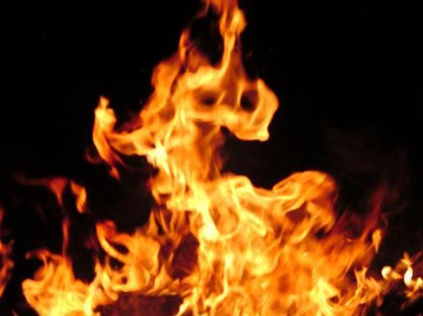

Как действовать, чтобы предотвратить пожар:

- обучите детей обращаться с огнем, а взрослых членов семьи простейшим способам тушения пожара;
- приобретите бытовой огнетушитель и храните его в доступном месте;
- никогда не курите в постели;

- не оставляйте без присмотра электробытовые приборы;
- не разогревайте лаки и краски на газовой плите и не сушите белье над газовой плитой;
- при обращении с фейерверками, хлопушками и свечами будьте предельно осторожными;
- в одну розетку не вставляйте более двух вилок;
- не ставьте телевизор в стенку или под книжную полку, а также ближе 70-100 см
от штор;
- заранее изучите пути эвакуации из здания;
- избегайте захламления путей возможной эвакуации;
- если у вас установлены решетки на окнах, они должны быть оборудованы механизмом быстрого открывания.
Ваши действия при пожаре
- не паникуйте. Избежать опасности легче, если действуешь спокойно и разумно;
- сообщите о пожаре по телефону 01; мобильный телефон 010
- оповестите о пожаре соседей;

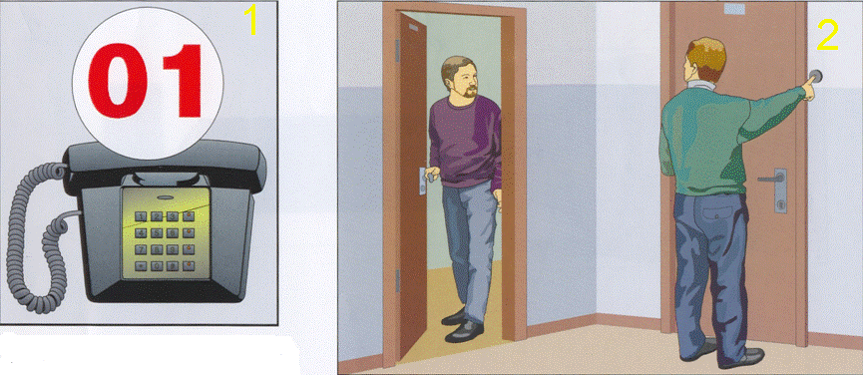
ПОМНИТЕ! При пожаре не открывайте окна, так как с поступлением кислорода огонь вспыхнет сильнее.

- уведите из опасной зоны детей и престарелых;
- выключите электричество, перекройте газ;
- если очаг загорания небольшой, то четкими и уверенными действиями его можно погасить;

ПОМНИТЕ! в доме всегда есть средства, позволяющие потушить пожар - одеяла, грубая ткань, а также ведра и другие емкости для воды.

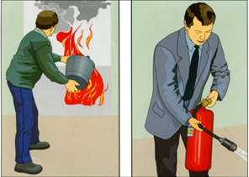

- в случае возгорания жира на сковороде накройте ее большой тарелкой, но не тряпкой;
- плотно закройте комнату, в которой вы находитесь. Используйте мокрую одежду и полотенца для уплотнения щелей в дверях и вентиляционных отверстиях. Закройте двери и предохраняйтесь от дыма;
- если вы не можете справиться с огнем, то необходимо срочно покинуть помещение.
- при пожаре в здании не пытайтесь использовать для эвакуации лифт, который может остановиться в любой момент;
- в сильно задымленном помещении двигайтесь пригнувшись или ползком, дышать при этом необходимо через мокрую ткань;
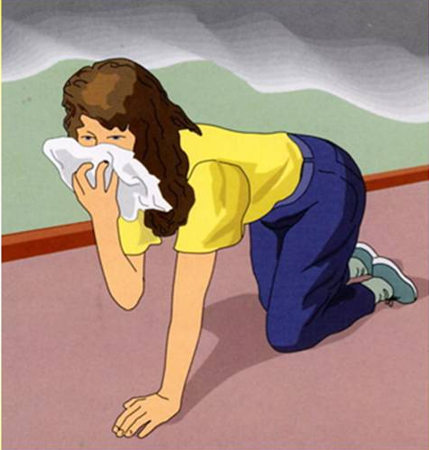
- при невозможности самостоятельной эвакуации обозначьте свое местоположение, свесив из окна белую простыню;
- если к спасению один путь - окно, бросьте вниз матрасы, подушки, ковры, сократите высоту прыжка, используя привязанные к батареям шторы (простыни)..

